|  |
| --- |
|  |
| МИНОБРНАУКИ РОССИИ |
| *Федеральное государственное бюджетное образовательное учреждение высшего образования* ***«МИРЭА – Российский технологический университет»***  **РТУ МИРЭА** |

Институт Информационных технологий (ИТ)

Кафедра инструментального и прикладного программного обеспечения (ИиППО)

|  |
| --- |
| **ОТЧЕТ ПО ПРАКТИЧЕСКОЙ РАБОТЕ № 3** |
| **по дисциплине** |
| **«Моделирование сред и разработка приложений виртуальной и дополненной реальности»** |

|  |  |
| --- | --- |
| Выполнил студент группы ИКБО-20-23 | Комисарик М.А. |
| Принял Ассистент кафедры ИиППО | Горбатов Г.В. |

|  |  |  |
| --- | --- | --- |
| Практическая работа выполнена | «__»_______202__г. | *(подпись студента)* |
|  |  |  |
| «Зачтено» | «__»_______202__ г. | *(подпись руководителя)* |

Москва 2025

ХОД РАБОТЫ

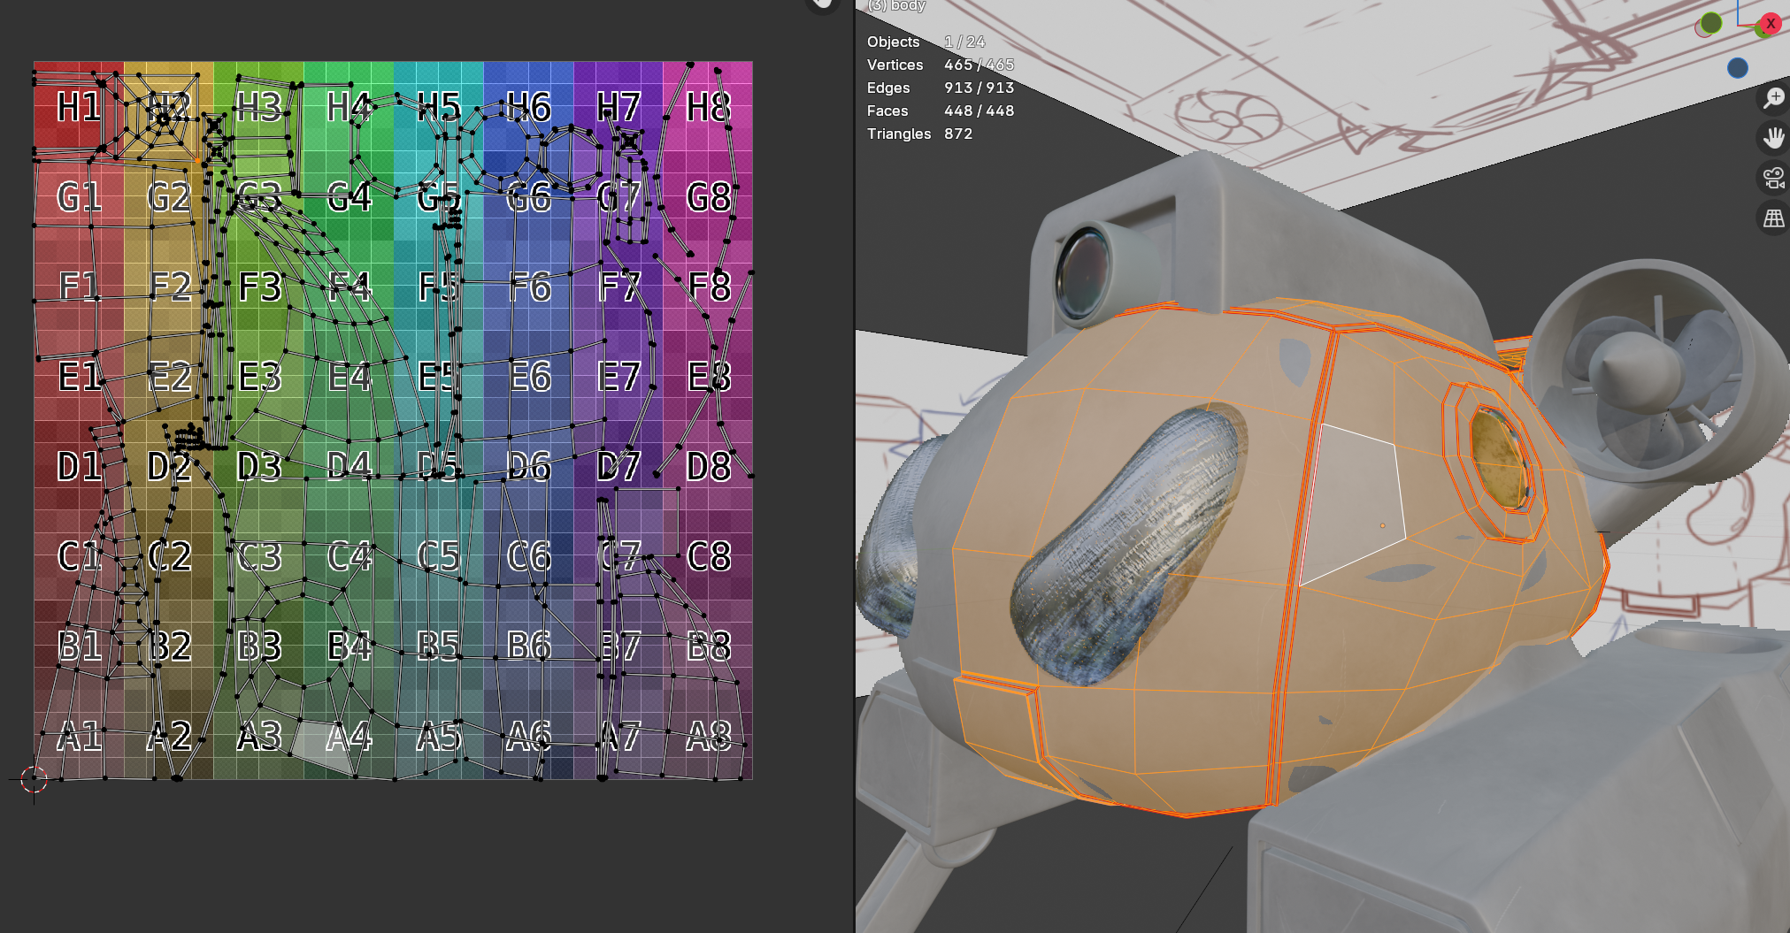

Рисунок – Развертка тела

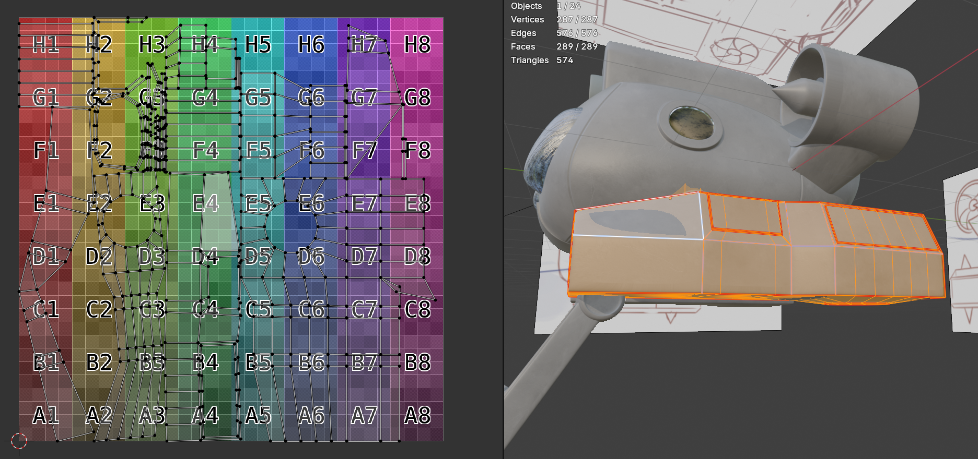

Рисунок – Развертка боковой части

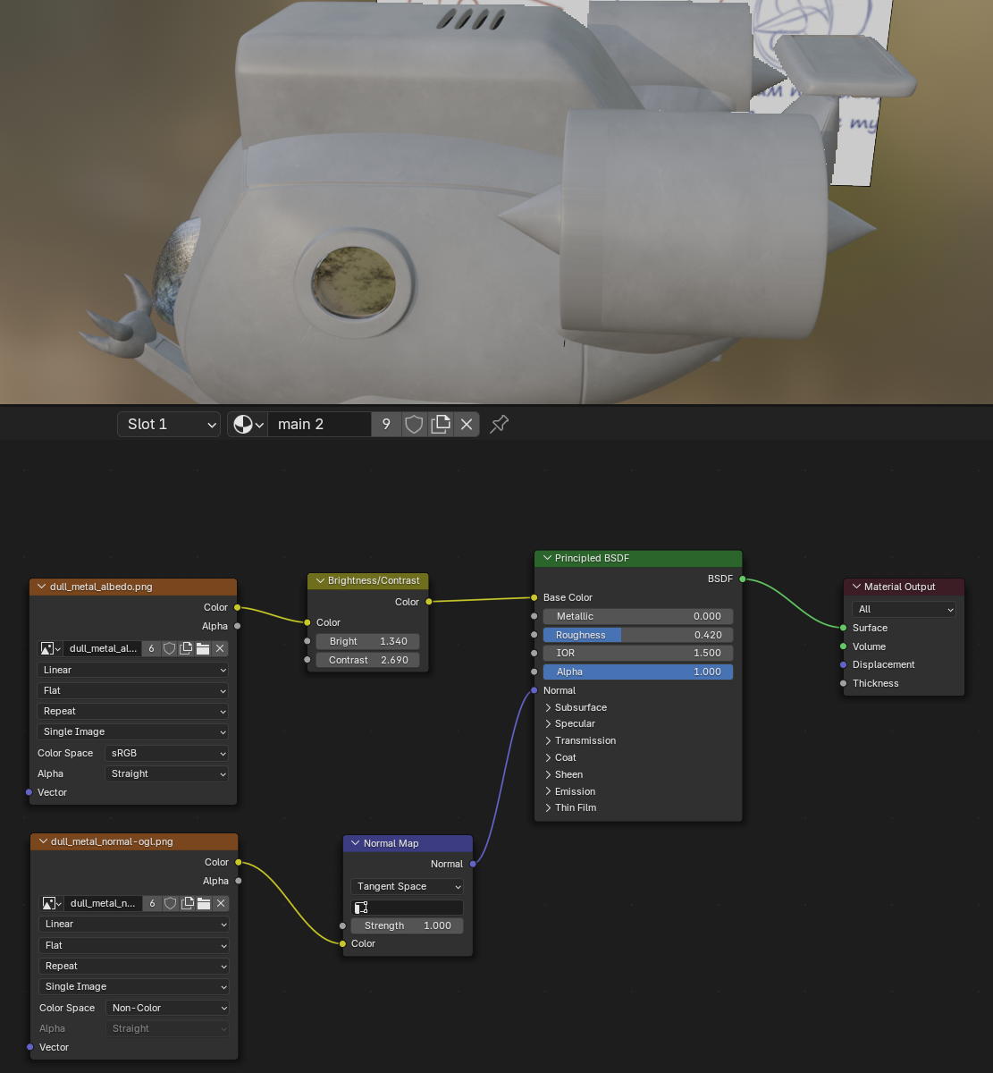

Рисунок – Основной материал

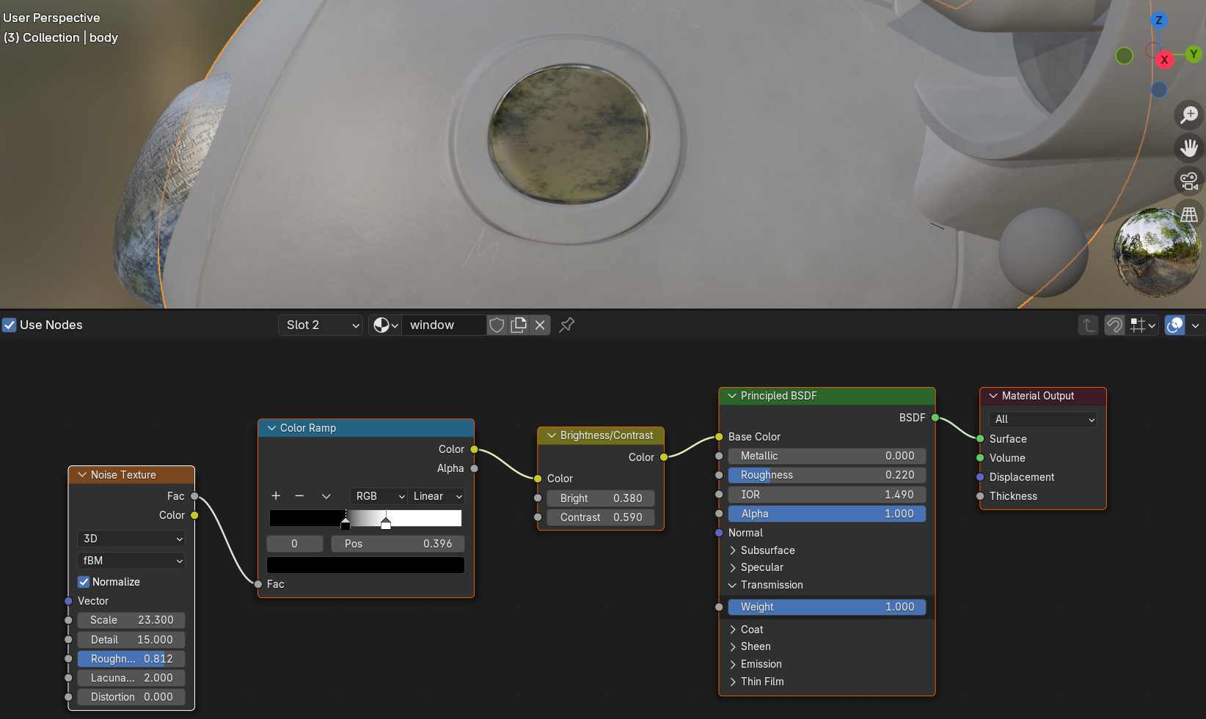

Рисунок – Материал окон

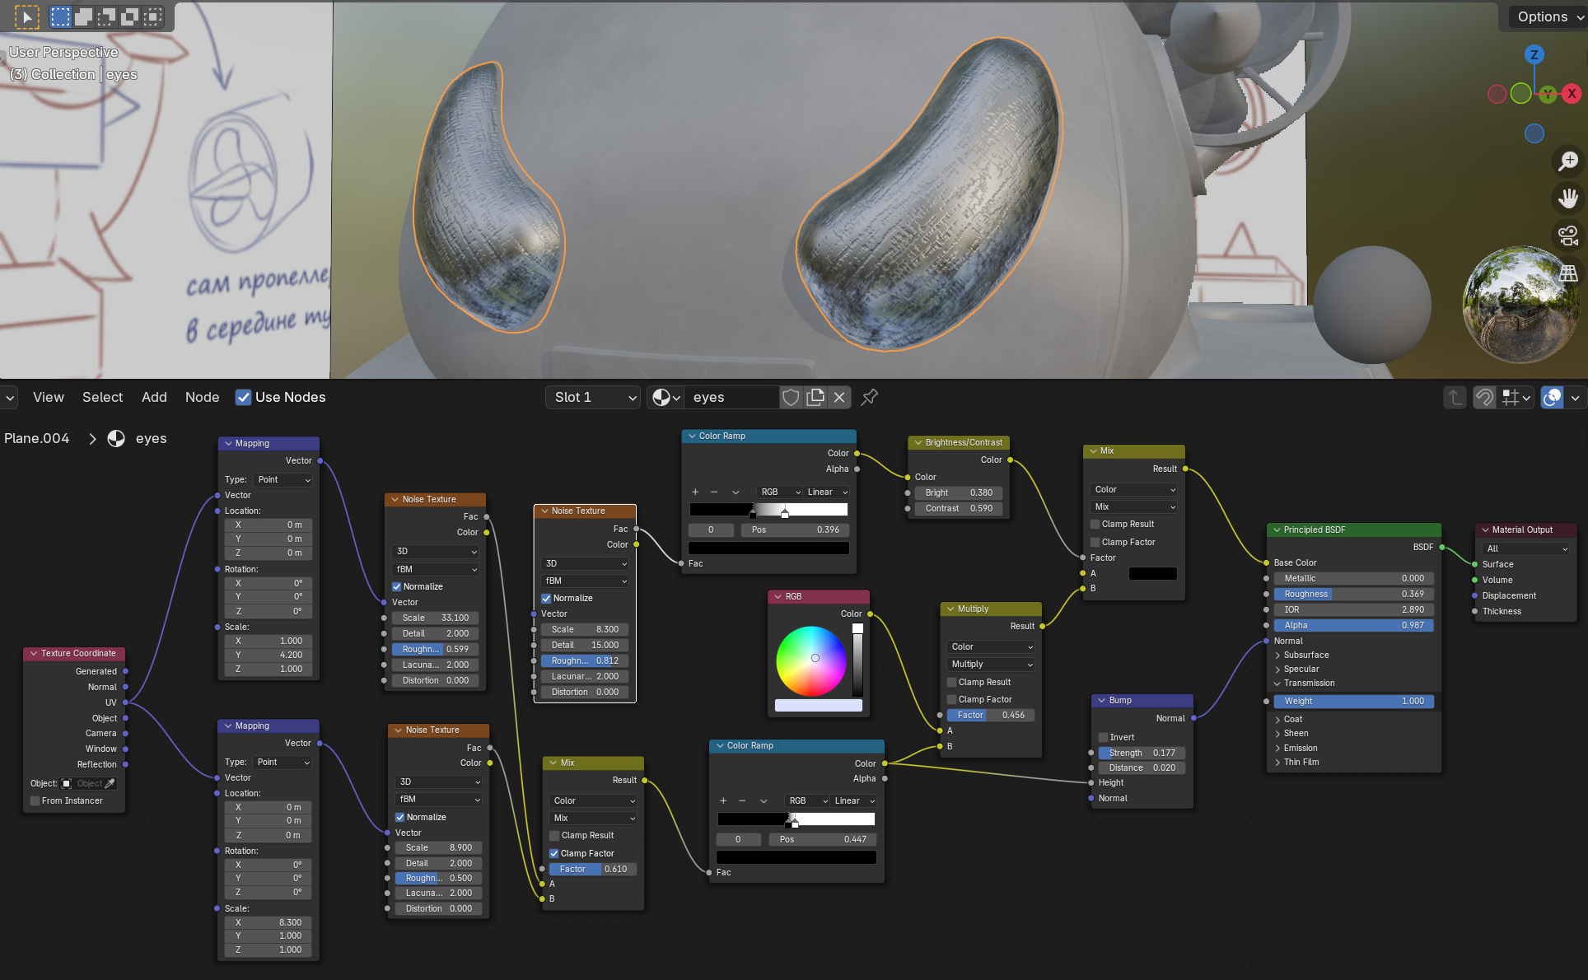

Рисунок – Материал передних фар

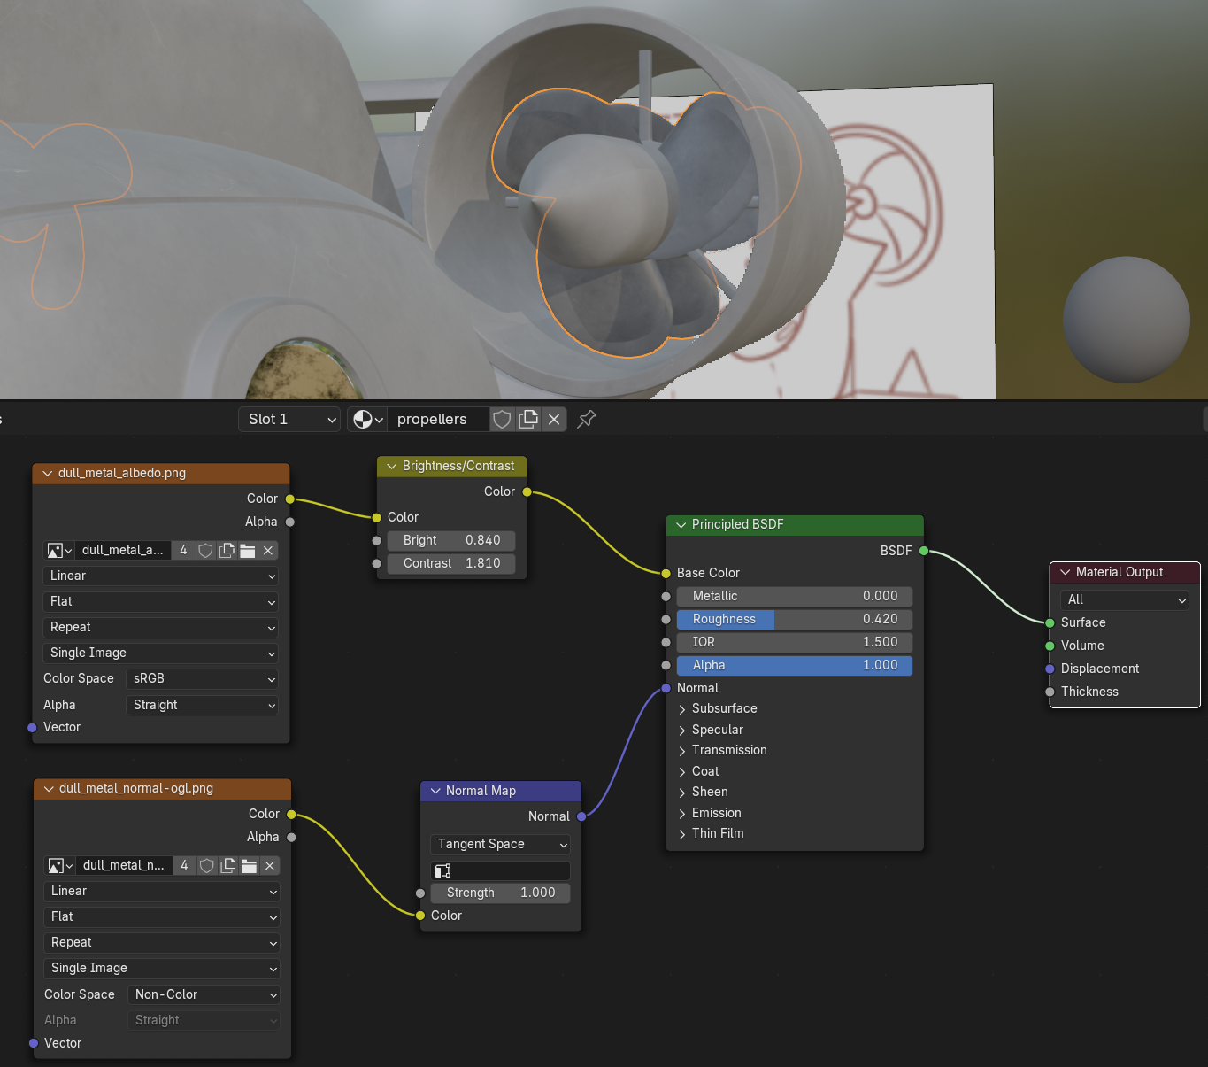

Рисунок – Материал пропеллеров

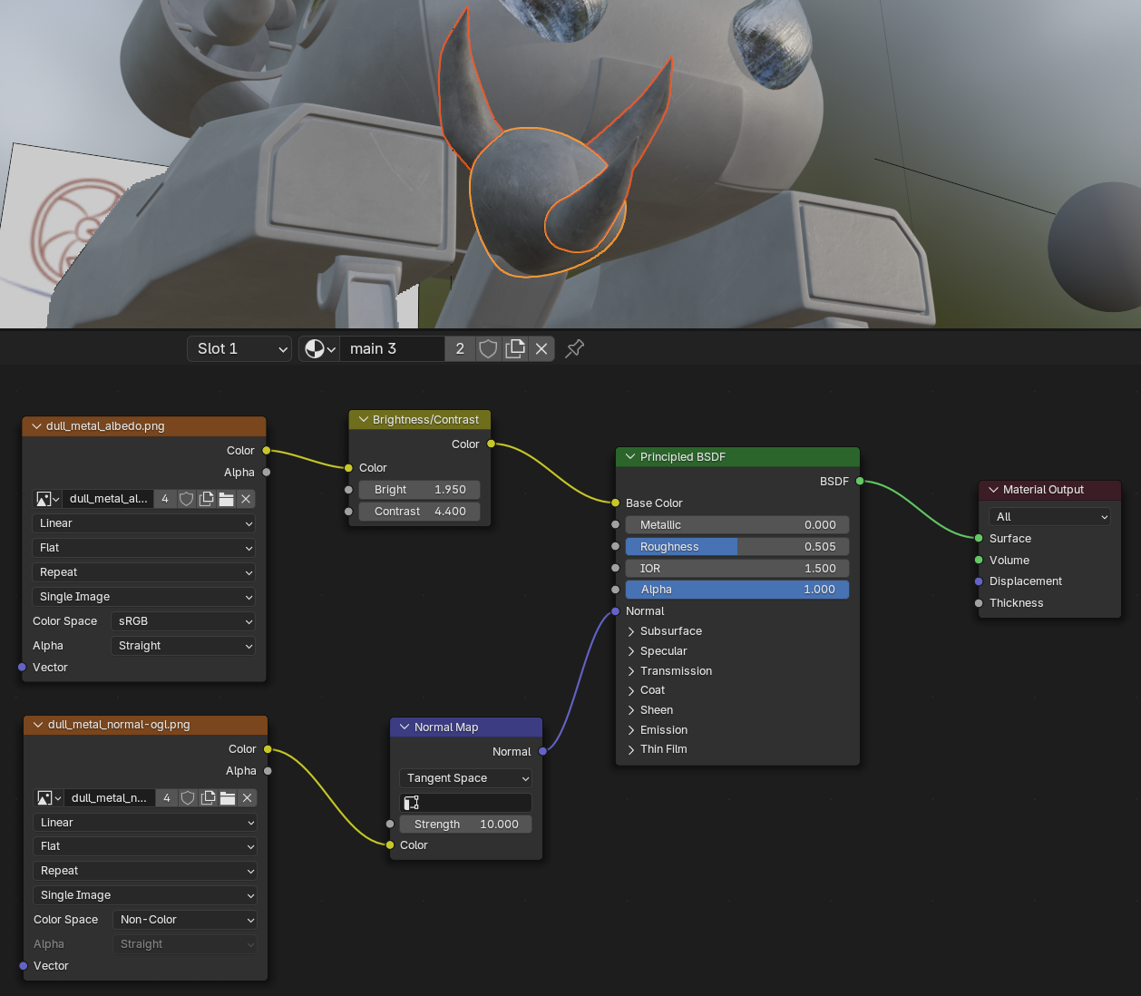

Рисунок – Материал рук